Федеральное государственное автономное образовательное учреждение высшего образования

«Национальный исследовательский университет ИТМО» Факультет программной инженерии и компьютерной техники Направление подготовки 09.03.04 «Программная инженерия» – Системное и прикладное программное обеспечение

**Курсовая работа**

### По дискретной математике по теме:

### Нечёткий вывод по схеме Мамдани

Выполнил: Поленов Кирилл Александрович

Группа: Р3113

Преподаватель:

Поляков Владимир Иванович

г. Санкт-Петербург, 2024

**Оглавление:**

Содержательная постановка задачи 3

Шаг 1. Фазификация 4

Шаг 2. Блок выработки решения 5

Шаг 3. Дефазификация 9

# Содержательная постановка задачи:

### Задача:

Разработать алгоритм, по которому определяется рекомендуемая цена, чтобы выставить свой бывший в употреблении ноутбук на продажу, исходя из срока использования и его мощности.

### Входные данные:

1. Срок использования (в годах);
2. Степень мощности ноутбука от 0 до 1.

### Выходные данные:

1) Цена для продажи (в тысячах рублей).

# Шаг 1. Фазификация:

### Входные данные:

1. Срок использования {MLT, MMT, MHT} Обозначения:

MLT (Light Time) – мало лет.

MMT (Medium Time) – среднее количество лет. MHT (Heavy Time) – много лет.

1. Степень мощности {MDL, MML, MHL} Обозначения:

MDL (Dim Light) –низкая мощность.

MML (Moderate Light) – средняя мощность. MHL (High Light) – высокая мощность.

### Выходные данные:

1. Цена {VL, L, M, H, VH}

Обозначения:

MVL (Very Low) – очень низкая цена; ML (Low) – дешевая цена;

MM (Medium) – средняя цена; MH (High) – высокая цена;

MVH (Very High) – заоблачная цена.

# Шаг 2. Блок выработки решения:

### Ход работы:

1. Зададим функцию принадлежности для срока работы ноутбука:

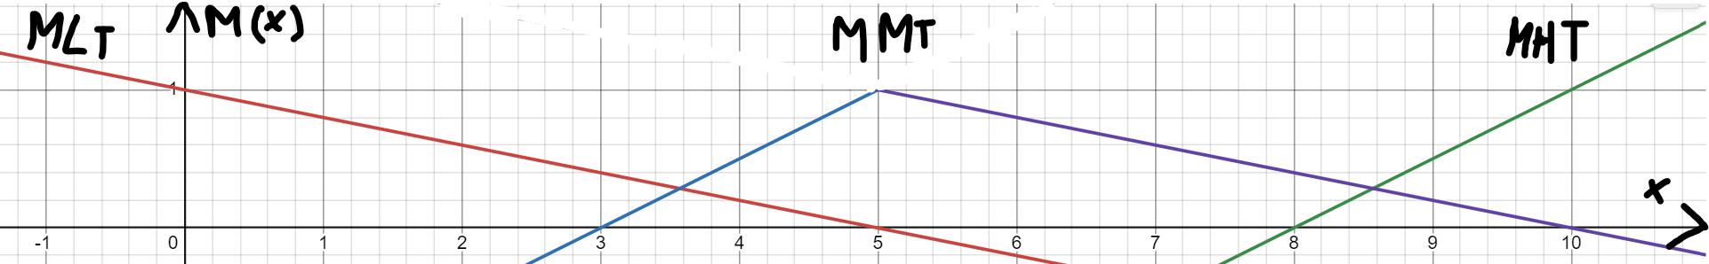

1. зададим функцию принадлежности для оценки степени мощности ноутбука:

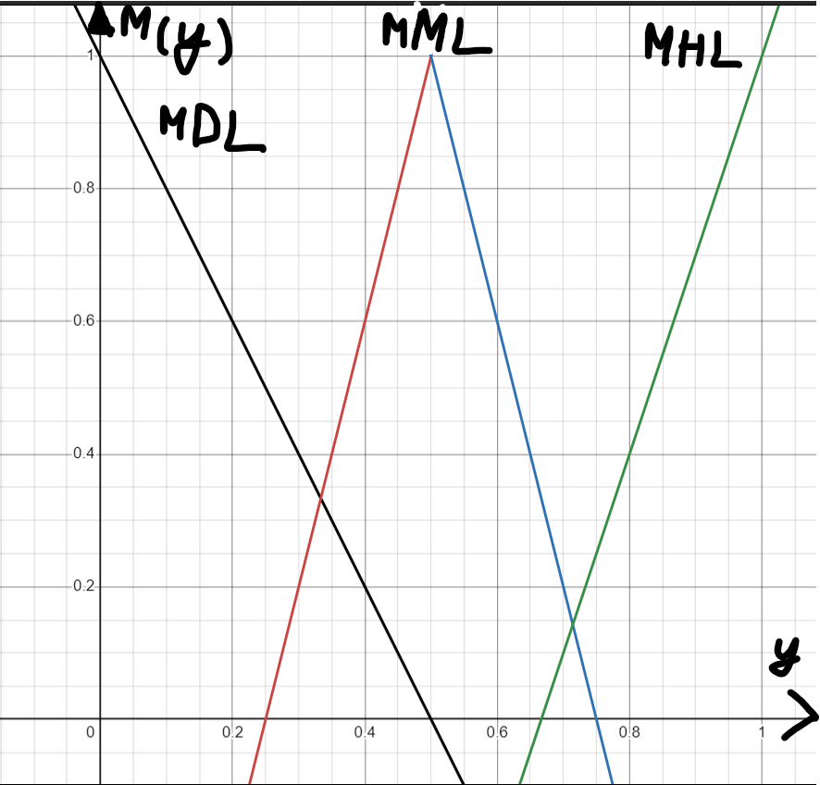

$$MDL\left(Y\right)=1-2Y, 0≤Y≤0.5$$

$$MML\left(Y\right)= \left\{\begin{aligned}4Y-1, 0.25≤Y≤0.5 \\ 3-4Y, 0.5≤Y≤0.75\end{aligned}\right.$$

$$MHL\left(Y\right)=3Y-2, 0.65≤Y≤1$$

1. Зададим функцию принадлежности для оценки итоговой цены ноутбука:

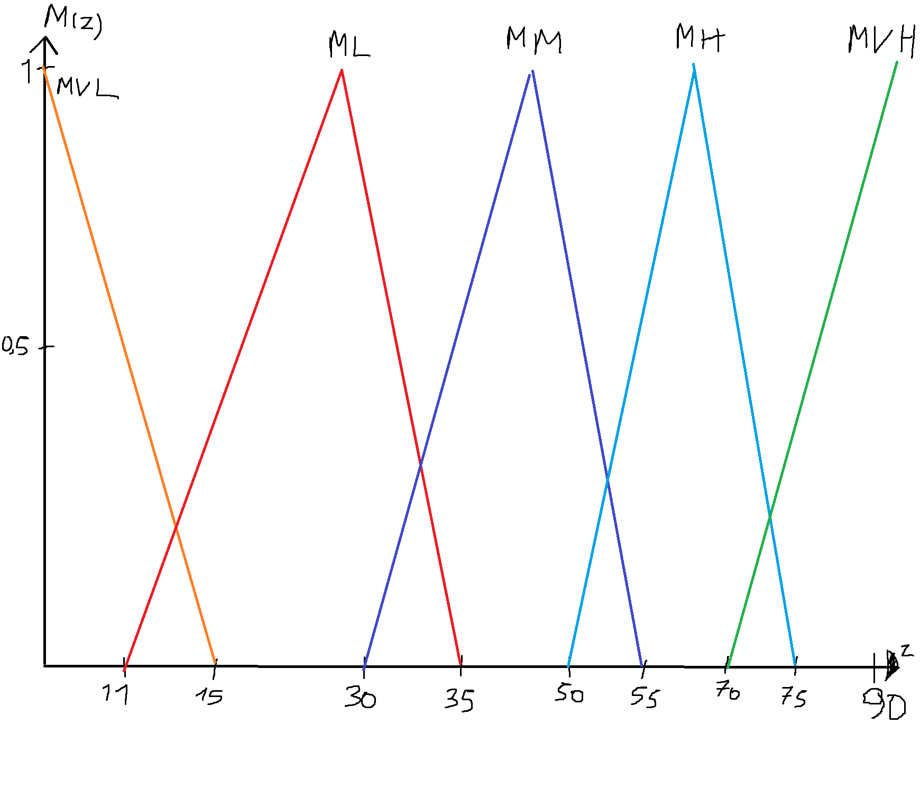

$$M_{MVL}=-\frac{1}{15}Z+1, 0≤Z≤15$$

$$M_{ML}=\left\{\begin{aligned}\frac{1}{16}Z- \frac{11}{16}, 11≤Z≤27 \\ -\frac{1}{8}Z+ \frac{35}{8}, 27≤Z≤35\end{aligned}\right.$$

$$M_{MM}=\left\{\begin{aligned}\frac{1}{15}Z-2, 30≤Z≤45 \\ -\frac{1}{10}Z+\frac{11}{2}, 45≤Z≤55\end{aligned}\right.$$

$$M_{MH}=\left\{\begin{aligned}\frac{1}{10}Z-5, 50≤Z≤60 \\ -\frac{1}{15}Z+5, 60≤Z≤75\end{aligned}\right.$$

$$M_{MVH}= \frac{1}{20}Z- \frac{7}{2}, 70≤Z≤90$$

1. Создадим базу правил:

|  |  |  |  |  |
| --- | --- | --- | --- | --- |
| **Years ⇓** | **Power ⇒** | MDL | MML | MHL |
| MLT | | VL | L | M |
| MMT | | L | M | H |
| MHT | | M | H | VH |

1. Произведём оценку правил:

Оценим MLT(X) и MMT(X) для X =4 года использования:

MLT (4) =1-4/5=0.2

MMT (4) = (4-3)/2=0.5

Оценим MDL(Y) и MML(Y) для Y =0.625 уровня яркости:

MDL (0.625) =1-2*0.625=-0.25(не применимо, поэтому 0)

MML (0.625) =1.5-2*0.625=0.25

### 4 правила, которые нужно оценить:

1. Малое время использования, средняя мощность;
2. Среднее время использования, тусклая мощность;
3. Среднее время использования, средняя мощность;
4. Много времени использования, высокая мощность;

### Определим степень истинности для каждого условия:

1. S1 = min(MLT(4), MMP(0,625)) = min(0.2, 0.25) = 0,2;
2. S2 = min(MMT(4), MBP(0,625)) = min(0.5, 0) = 0,25;
3. S3 = min(MMT(4), MMP(0,625)) = min(0.5 , 0.25) = 0.25;
4. S4 = min(MHT(4), MBP(0,625)) = min(0, 0.25) = 0.

|  |  |  |  |  |
| --- | --- | --- | --- | --- |
| **Years ⇓** | **Power ⇒** | MDL | MML | MHL |
| MLT | |  | MH | MVH |
| MMT | |  | MM | MH |
| MHT | |  |  |  |

# Шаг 3. Дефазификация:

Максимальная степень и истинности условия соответствует правилу MM(Z). Вычислим итоговое значение:

MM(Z) = (Z - 30) / 15, для 30 ≤ Z ≤ 45

Z = 30 + 15 * 0.25 = 33.75 (в тыс. рублей)

Таким образом, ожидаемая цена выставления на продажу бывшего ноутбука 33.75 тыс. рублей.